**МIНIСТЕРСТВО ОСВІТИ І НАУКИ УКРАІНИ**

**НАЦІОНАЛЬНИЙ ТЕХНІЧНИЙ УНІВЕРСИТЕТ УКРАІНИ**

**«КИЇВСКИЙ ПОЛІТЕХНІЧНИЙ ІНСТИТУТ»**

**імені ІГОРЯ СІКОРСЬКОГО”**

Кафедра конструювання ЕОА

Домашня робота №3

з курсу: «Фізико-теоретичні основи конструювання»

Тема: «Розміщення КЕ на монтажному просторі»

Виконав:

студент гр. ДК-82

Ниш Є. Р.

Київ – 2021

При вирішенні задачі розміщення КЕ завжди дана схема електрична принципова, що описуєтться матрицею зв’язків А. Отже необхідно буде на кожне посадочне місце оптимально розмістити КЕ.

В якості критеріїв оптимальності використовуємо ряд критеріїв:

* мінімум сумарної довжини всіх з'єднань, тобто довжини всіх провідників повинні бути короткими;
* мінімізація числа найбільш довгих з'єднань;
* максимально близьке розміщення КЕ, що мають найбільше число зв'язків між собою;
* максимальне число провідників простої конфігурації і т.д ..

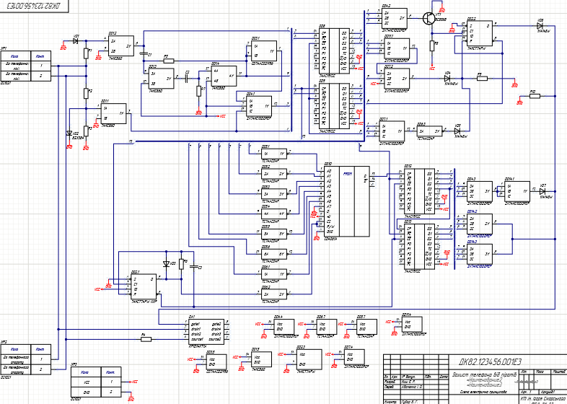

***Рис.1.*** *Схема електрична принципова пристрою*

Для більшої зручності спочатку спростимо принципову схему. Спрощення будемо виконувати так: всі резистори конденсатори виключаємо із нашої схеми. Також прибираємо транзистори, стабілітрон та діоди. Для подальших дій залишені мікросхеми та роз'єм.

На рисунку нижче буде наведено спрощений варіант схеми електричної принципової (див. рис. 2).

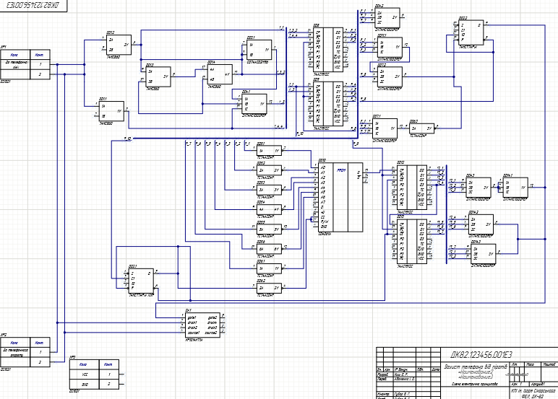

***Рис. 2****. Схема електрична принципова пристрою (спрощена)*

Дана множина КЕ згідно переліку елементів на принциповій схемі: X = { DA, DD1, DD2, DD3, DD4, DD5, DD6, DD7, DD8, DD9, DD10, DD11, DD12, DD13, DD14, XP1, XP2}. Також дана множина посадкових місць, заготовлена згідно КЕ: P = {P1, P2, P3, P4, P5, P6, P7, P8, P9, P10, P11, P12, P13, P14, P15, P16, P17, P18, P19, P20}.

Для початку необхідно скласти матрицю зв’язків |А|, що описує спрощену принципову схему приладу.

Матриця зв’язків |А|:

|  |  |  |  |  |  |  |  |  |  |  |  |  |  |  |  |  |  |  |
| --- | --- | --- | --- | --- | --- | --- | --- | --- | --- | --- | --- | --- | --- | --- | --- | --- | --- | --- |
|  | DA1 | DD1 | DD2 | DD3 | DD4 | DD5 | DD6 | DD7 | DD8 | DD9 | DD10 | DD11 | DD12 | DD13 | DD14 | XP1 | XP2 | P(X) |
| DA1 | 0 | 2 | 1 | 0 | 0 | 0 | 0 | 0 | 0 | 0 | 0 | 0 | 0 | 0 | 1 | 2 | 2 | 8 |
| DD1 | 2 | 0 | 1 | 3 | 2 | 0 | 0 | 0 | 2 | 1 | 0 | 0 | 0 | 0 | 0 | 0 | 0 | 11 |
| DD2 | 1 | 1 | 0 | 0 | 0 | 0 | 2 | 1 | 0 | 2 | 0 | 0 | 1 | 1 | 0 | 0 | 0 | 9 |
| DD3 | 0 | 3 | 0 | 0 | 1 | 0 | 0 | 0 | 0 | 0 | 0 | 0 | 0 | 0 | 0 | 0 | 0 | 4 |
| DD4 | 0 | 2 | 0 | 1 | 0 | 0 | 0 | 0 | 2 | 3 | 0 | 0 | 3 | 0 | 3 | 0 | 0 | 14 |
| DD5 | 0 | 0 | 0 | 0 | 0 | 0 | 0 | 0 | 3 | 1 | 6 | 0 | 0 | 0 | 0 | 0 | 0 | 10 |
| DD6 | 0 | 0 | 2 | 0 | 0 | 0 | 0 | 1 | 0 | 1 | 3 | 0 | 0 | 0 | 0 | 0 | 0 | 7 |
| DD7 | 0 | 0 | 1 | 0 | 0 | 0 | 1 | 0 | 1 | 3 | 0 | 1 | 0 | 0 | 0 | 0 | 0 | 7 |
| DD8 | 0 | 2 | 0 | 0 | 2 | 3 | 0 | 1 | 0 | 1 | 0 | 3 | 0 | 0 | 0 | 0 | 0 | 12 |
| DD9 | 0 | 1 | 2 | 0 | 3 | 1 | 1 | 3 | 1 | 0 | 0 | 0 | 1 | 1 | 0 | 0 | 0 | 14 |
| DD10 | 0 | 0 | 0 | 0 | 0 | 6 | 3 | 0 | 0 | 0 | 0 | 0 | 1 | 0 | 0 | 0 | 0 | 10 |
| DD11 | 0 | 0 | 0 | 0 | 0 | 0 | 0 | 1 | 3 | 0 | 0 | 0 | 0 | 0 | 0 | 0 | 0 | 4 |
| DD12 | 0 | 0 | 1 | 0 | 3 | 0 | 0 | 0 | 0 | 1 | 1 | 0 | 0 | 1 | 3 | 0 | 0 | 10 |
| DD13 | 0 | 0 | 1 | 0 | 0 | 0 | 0 | 0 | 0 | 1 | 0 | 0 | 1 | 0 | 3 | 0 | 0 | 6 |
| DD14 | 1 | 0 | 0 | 0 | 3 | 0 | 0 | 0 | 0 | 0 | 0 | 0 | 3 | 3 | 0 | 0 | 0 | 10 |
| XP1 | 2 | 0 | 0 | 0 | 0 | 0 | 0 | 0 | 0 | 0 | 0 | 0 | 0 | 0 | 0 | 0 | 0 | 2 |
| XP2 | 2 | 0 | 0 | 0 | 0 | 0 | 0 | 0 | 0 | 0 | 0 | 0 | 0 | 0 | 0 | 0 | 0 | 2 |

***Рис. 3.*** *Матриця зв’язків КЕ*

Аналізуючи отримані результати, розташуємо КЕ на посадкові місця, згідно матриці з’єднань |А|:

|  |  |  |  |  |
| --- | --- | --- | --- | --- |
| P1 | P2 | P3 | P4 | P5 |
| XP3 | DD11 | DD8 | DD5 | DD10 |
| P6 | P7 | P8 | P9 | P10 |
| XP1 | DD12 | DD4 | DD6 | DD13 |
| P11 | P12 | P13 | P14 | P15 |
| XP2 | DD14 | DD9 | DD7 |  |
| P16 | P17 | P18 | P19 | P20 |
| DA1 | DD1 | DD3 | DD2 |  |

**Рис. 4.** Розміщення КЕ на посадкових місцях

Отже першим розміщеним елементом буде мікросхема DD4, яку встановлено на посадкове місце P8, так як вона має найбільшу кількість зв’язків. DD9, DD12 та DD14 має однакову кількість зв’язків з мікросхемою DD4 (по 3 зв’язки), а отже доцільно буде її розташувати поблизу на позиції P13, P7, P12 відповідно. DD8 та DD4 мають 2 зв’язки, тому DD8 присвятимо посадкове місце Р3. DD5 та DD11 має по 3 зв’язки з DD8, відповідно їх розташуємо по обидві сторони мікросхеми DD8 – це позиція P4 для DD5, P2 для DD11. На Р14 розташуємо DD7, через його зв’язки із DD9. DD10 має 6 зв’язків з DD5, та 3 зв’язки з DD6, тому ставимо його на позицію P5. DD6 ставимо в позицію P9. DD1 має по 2 зв’язки з мікросхемами DD4 та DD8, тому доцільно розмістити дану мікросхему на позицію P17. DD3 має 3 зв’язки з DD1, призначимо цьому елементу позицію P18. На позицію P19 встановимо мікросхему DD2. DD13 має 3 зв’язки з DD14, його посадко місце P10. В нас залишаються чотири місця по лівому краю плати, 3 з яких були зарезервовані для роз’ємів XP1, XP2, XP2, посадкові місця для даних роз’ємів відповідно P6, P11, P1. DA1 має по 2 зв’язки з роз’ємами XP1 та XP2, тому встановимо мікросхему на позицію P16.

Від отриманого результату розміщення буде залежати масо-габаритні розміри плати, а також надійність та завадостійкість. При установці всіх компонентів на платі треба врахувати усі критерії. Також дуже важливим фактором є температурний режим, а також габаритні розміри корпусу КЕ, що повинно бути враховано при розміщенні на ДП. При цьому зазор між корпусами не повинен бути менше 1,25 мм. Інтегральні мікросхеми на ДП розташовуються лінійно-багаторядно, також допускається розміщення в шаховому порядку.

**Висновок**

Отже у даній роботі було виконано розташування КЕ по посадкових місцях. Для цього з множин КЕ та ПМ було створено матрицю з’єднань. Проаналізувавши матрицю з’єднань, розподілили елементи на платі. Завдяки зменшенню довжини ліній зв'язку, компактного, рівномірного розміщення елементів зменшуються габарити, маса друкованого вузла, витрати на його виготовлення, а також збільшується надійність та стійкість. Таким чином можна отримати досить компактну ДП, із малими довжинами ліній зв’язку. Але виконуючи розміщення за таким методом необхідно пам’ятати про інші важливі параметри, типу габаритних розмірів та температурних режимів, або, наприклад, неможливість врахувати усі критерії та вимоги до правильного розташування.